# ***ЕГОРЬЕВСКИЙ***

## ***ВЕСТНИК***

### **официальных документов Администрации и Совета депутатов**

### **Егорьевского сельсовета**

(Газета утверждена решением сессии Совета депутатов Егорьевского сельсовета № 115 от 19.12.2006 г.)

Учредитель – Администрация Егорьевского сельсовета Маслянинского района Новосибирской области

ФИО Главного редактора – Золотарева Светлана Вячеславовна

Время подписания в печать 10ч. 00мин.

Тираж 3 экземпляра

Адрес редакции:633582, Новосибирская область, Маслянинский район, с.Егорьевское, ул. Почтовая 7

**№ 11 от 16.04.2019г**.

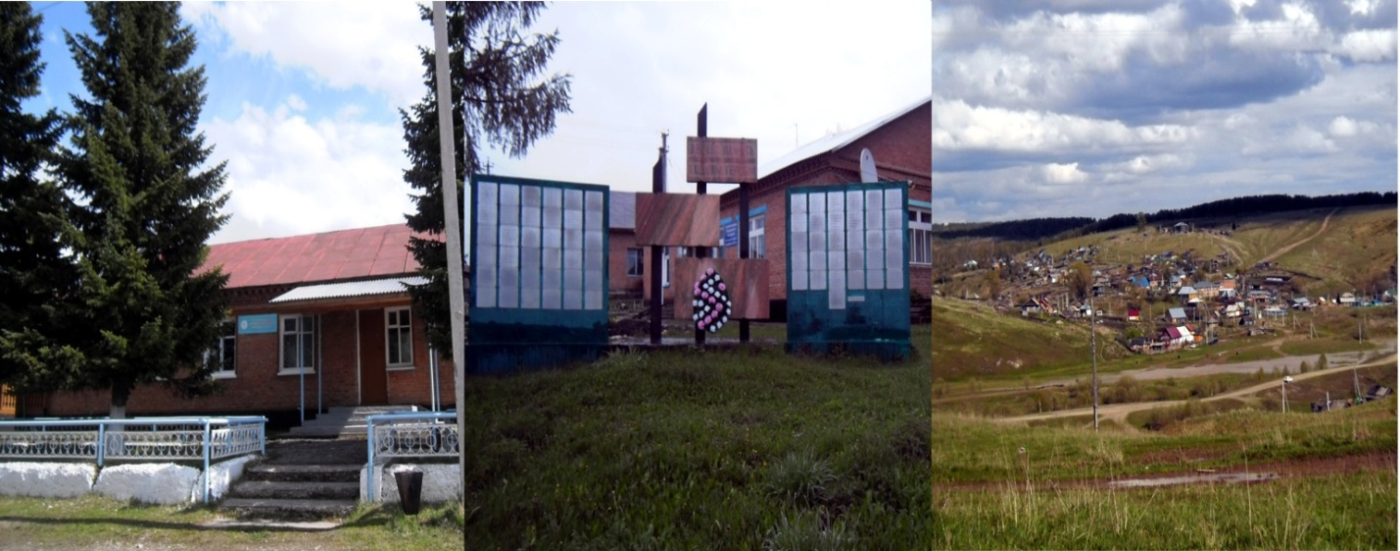

В Маслянинском районе к 1 году 8 месяцам лишения свободы в колонии строгого режима осужден 24-летний житель р.п. Маслянино, Александр Слабодчиков.

Приговором Черепановского районного суда от 10.04.2019 Слабодчиков признан виновным в совершении преступления, предусмотренного ч. 1 ст. 318 УК РФ (угроза применения насилия в отношении представителя власти в связи с исполнением им своих служебных обязанностей).

В суде установлено, что 04.12.2018 Слабодчиков находился в служебном кабинете участкового уполномоченного ОМВД России по Маслянинскому району, в отношении него составлялся протокол об административном правонарушении в связи с неисполнением им ограничений вмененных ему судом при установлении административного надзора, как лицо, ранее освобожденное из мест лишения свободы.

Слабодчиков, желая воспрепятствовать законным действиям представителя власти и избежать административной ответственности встал и пошел к выходу из кабинета. Сотрудник полиции, желая пресечь незаконные действия Слабодчикова, подошел к входной двери, тем самым преградив ему путь к выходу и предложил прекратить нарушать общественный порядок.

В свою очередь, Слабодчиков будучи недовольным законными требованиями сотрудника полиции высказал в его адрес слова угрозы причинения телесных повреждений, после чего достал имевшееся при себе лезвие одноразовой бритвы, которым замахнулся в сторону сотрудника полиции.

С учетом характера и степени общественной опасности, личности подсудимого, тяжести совершённого преступления, смягчающих обстоятельств – признание вины и при наличии отягчающих обстоятельств –рецедив преступлений суд назначил Слабодчикову наказание в виде 1 года 8 месяцев лишения свободы с отбыванием наказания в исправительной колонии строгого режима.

Приговор в законную силу не вступил.

Помощник прокурора района

юрист 3 класса В.В. Дударев